**令和７年度「ぐんま農業実践学校」（就農準備校）の日程・内容・定員など**

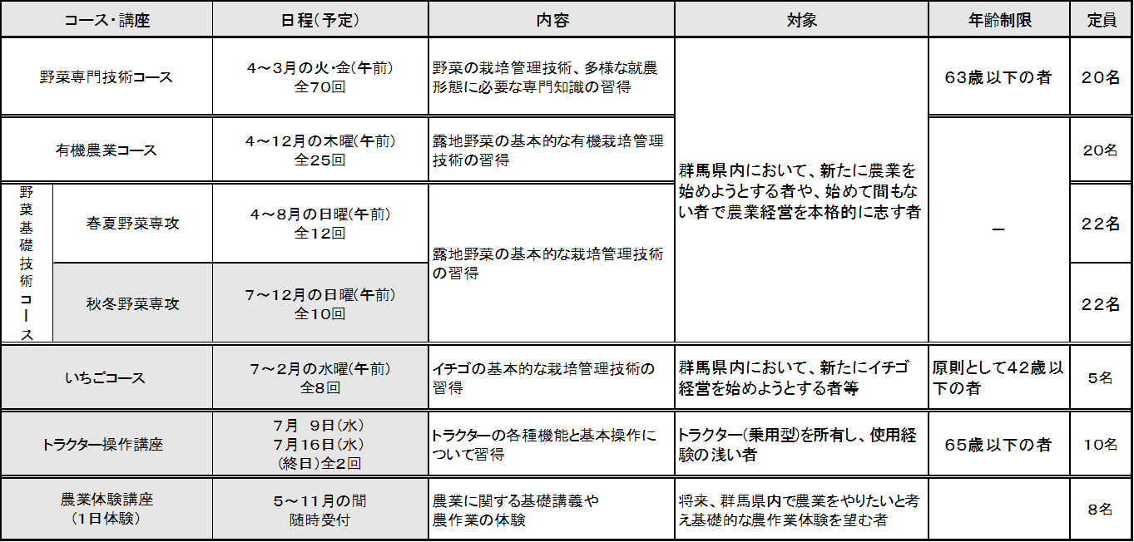

**１．　日程および内容等については、都合により変更になる場合があります。**

**２．　栽培品目は、県内で栽培が盛んな品目を中心に選定しています。**

**３．　全ての研修を実習中心に行います。**

**４．　複数コースへの重複受講はできません（いちごコースのみ重複受講可）。また、同一世帯（経営）から**

**同一コースへの申し込みは１名のみとなります。**

**５．　家庭菜園の目的での申込はご遠慮ください。**

**会　　場**　　　群馬県立農林大学校（高崎市箕郷町西明屋１００５）

**申 込 方 法**　　所定の申込書に必要事項を記入の上、申込期間内に郵送又は持参してください。

　　　　　 　　 申込書は記入漏れのないようお願いいたします。

**申 込 期 間**　　**令和６年１２月１７日（火）～令和７年１月２７日（月）郵送の場合は当日の消印有効**

※野菜基礎技術コース 秋冬野菜専攻、いちごコース及びトラクター操作講座の募集は

**令和７年４月２２日（火）～　５月２７日（火）郵送の場合は当日の消印有効**

※農業体験講座は ５～１１月の間 随時受付

**選 考 方 法**　　書類（全コース・講座）及び面接（野菜専門技術コースのみ）により選考を行います。

野菜専門技術コースの面接は、２月中旬に行う予定です。

**選 考 結 果**３月中旬（秋冬野菜専攻、いちごコース及びトラクター操作講座は６月下旬）までに郵送にて

お知らせいたします。

**受 講 料** 無料（ただし、テキスト、傷害保険料などは実費負担となります。）

群馬県立農林大学校　研修部　就農支援係

〒３７０－３１０５　群馬県高崎市箕郷町西明屋１００５

　電　話 ０２７－３７１－３８４１(直通)　３７１－３２４４(代表)

　農林大学校ホームページ　https://www.pref.gunma.jp/site/nourindai/

問い合わせ先・申込先

**令和７年度「ぐんま農業実践学校」（就農準備校）入校申込書**



令和　　年　　月　　日

群馬県立農林大学校長　様

フリガナ

氏　名

※自筆署名

「ぐんま農業実践学校」（就農準備校）に下記により入校したいので、申し込みます。

記

１　入校希望コース・講座及び連絡先等

|  |  |  |  |  |  |  |
| --- | --- | --- | --- | --- | --- | --- |
| コース  ・  講　座 | 第１希望  第２希望 | | | 生年月日  (年齢) | （西暦）  年 月 　日  2025.4.1現在  （　 　　歳） | 性別（任意） |
| 住　所 | 〒 | | | | | |
| 電　話 | （　　　　） | 携　帯 | （　　　　　） | | | |
| e-mail |  | | | | | |
| 職　業 | １．農業　２．会社員　３．無職  ４．その他（　　　　　　　　　） | 職　歴 |  | | | |
|
|
|

１）コース・講座の欄には、希望のコース・講座を記入してください（第２希望まで記入可）。

２）職歴欄には、これまでの主たる職業（会社員、公務員、農業、自営業など）を記入してください。

３）同一世帯（経営）から同一コースへの申し込みは１名のみとなります。

２　農業経験

|  |
| --- |
| １．未経験　　 ２．家庭菜園　 　 ３．家（親戚）の手伝い（年間従事日数　約　　　　日）  　４．農業経験　　　年（年間従事日数　約　　　　日） |
|

３　農業研修歴

|  |
| --- |
| １．研修経験なし  　２．ぐんま農業実践学校（　　　　　年度　　　　　　　　　　　　　　 　　　　　　　　　）  〃　　　　（　　　　　年度　　　　　　　　　　　　　　 　　　　　　　　　）  　３．そ の 他（　　　　　 　　　　　　　　　　　　　　　　　　　　　　　　 　　　） |
|

４　入校を希望する理由（**研修の目的や意欲､緊急性**などを記入してください。）

|  |
| --- |
|  |
|

※ウラ面へ続きます↓（**農業体験講座のみ**を希望される方はウラ面の記入は必要ありません）

５　今後就農するにあたっての**意欲やあなたの考え**を具体的に記入してください。

|  |
| --- |
|  |
|

６　将来どのような農業をやりたいですか（**あなたの夢や目標**）。できるだけ具体的に記入してください。

|  |
| --- |
| ○作目（主に栽培したい品目）  ○栽培方法（露地またはハウスなど）  ○経営規模（面積や従事者数、規模拡大の有無など）  ○販売方法（販路や売り方など）  ○売上目標（年間の売り上げ目標、専業または兼業など） |
|

７　現在、保有している農地面積及び施設・機械　※１アールは１００㎡、１０アールは１，０００㎡（１反）

**※トラクター操作講座を希望される方はトラクターのメーカー及び型式は必ずご記入ください。**

|  |
| --- |
| 畑　　　　所有地　　　　　アール、借地　　　　　アール  果樹園　　　所有地　　　　　アール、借地　　　　　アール  水　田　　　所有地　　　　　アール、借地　　　　　アール  施　設　　　所有地　　　　　　　㎡、借地　　　　　　　㎡（鉄骨ハウス、パイプハウス）  農業機械　　１．保有していない　２．管理機　３．運搬車（軽トラック含む）　４．防除機器  ５．トラクター（メーカー、型式等：　　　　　　　　　　　　　　　　　　　　　）  ６．（　　　　　　　　　　　　　　　　　　　　　　　　　　　　　　　　　　　） |
|

８　現在、栽培している主な栽培作物（野菜・果樹・花き・米麦など）、販売の有無

|  |
| --- |
| 野　菜　主な品目　　　　　　　　　　　栽培面積　合計　　　アール　　販売の有無（有・無）  果　樹　主な品目　　　　　　　　　　　栽培面積　合計　　　アール　　販売の有無（有・無）  花　き　主な品目　　　　　　　　　　　栽培面積　合計　　　アール　　販売の有無（有・無）  米　麦　主な品目　　　　　　　　　　　栽培面積　合計　　　アール　　販売の有無（有・無） |
|

　以上の内容につきましては、ぐんま農業実践学校運営（受講者選考、研修、就農指導など）に使用させて頂きますので、**記入漏れのないようできるだけ具体的に**お願いします。また、他の目的には一切使用しません。